**KAJIAN PUSAT REHABILITASI MENTAL DENGAN PENDEKATAN *HEALING ENVIRONMENT***

Hesti Rustiawati1, Eva Elviana2

1Mahasiswa Program Studi Sarjana Arsitektur, UPN “Veteran” Jawa Timur.

2Dosen Program Studi Arsitektur, UPN “Veteran” Jawa Timur.

E-mail : [hestirustiawati77@gamil.com](mailto:hestirustiawati77@gamil.com)

E-mail : eva_elviana66@yahoo.com

**ABSTRAK**

Penyandang disabilitas mental merupakan Orang Dengan Masalah Kejiwaan (ODMK) dan Orang Dengan Gangguan Jiwa (ODGJ) yang dalam jangka waktu lama mengalami hambatan dalam interaksi dengan masyarakat. Diperkirakan lebih dari 2,9 juta penduduk Indonesia yang mengalami gangguan perilaku atau emosional. Sayangnya banyak dari mereka yang belum mendapatkan perhatian khusus dari pemerintah. Tempat rehabilitasi mental di Indonesia masih berpusat di Rumah Sakit Jiwa yang hanya menekankan aspek fungsional sehingga memberikan kesan kurang nyaman dan kaku. Penyelesaian masalah pada pusat rehabilitasi disabilitas mental dilandaskan dengan konsep *Healing Environment*, konsep tersebut merupakan perwujudan arsitektur yang mampu mengakomodasi pasien dengan lingkungan yang ideal. Konsep tersebut memiliki tiga komponen utama yaitu alam, indra, dan psikologis. Pasien tidak sekedar membutuhkan fasilitas yang berupa wadah saja, tetapi juga ruang yang mampu memberi kesan nyaman, aman, serta tidak menambahkan tekanan pada pasien secara psikologis. Metode penelitian menggunakan metode deskriptif kualitatif yang bertujuan untuk menggambarkan fakta dan keadaan yang sedang berlangsung saat ini berdasarkan studi kepustakaan. Dengan metode tersebut diharapkan mampu menggambarkan karakter ruang yang ideal bagi penyembuhan pasien serta menunjukan besarnya pengaruh pendekatan yang digunakan dalam perancangan fasilitas terhadap penyembuhan pasien. Dengan rumusan konsep yang ideal serta pendekatan yang sesuai dapat digunakan sebagai acuan dalam perancangan pusat fasilitas rehabilitasi mental.

**Kata Kunci : rehabilitasi mental, penyandang disabilitas mental, *Healing environment***

***THE STUDY OF MENTAL HEALTH FACILITIES WITH HEALING ENVIRONMENT APPROACHED***

***ABSTRACT***

*People with mental disorder issue for long time had some difficult to interactions with the community. It is estimate there are more than 2,9 million indonesia population with the disorder behavior or emotional. Unfortunately many of them do not get special attention from the government. Mental health facilities in Indonesia is centered in mental hospital emphasize the functional space to give the impression of less comfortable and inflexible. The problems of the mental health facilities in Indonesia could be solve based on Healing Environment concept, the concept was the perforce of architecture wich accommodate patients with ideal environment. The concept has three main components such as nature , senses , and psychological .Patients are not just need facilities in the form of a container course , but also the space unable to give the impression comfortable , safe , and does not add pressure on patients psychologically. Methodology use descriptive qualitative to describe the facts and circumstances being held is still based on the study of literature. With such a method is expect to portray the character of ideal space for patient’s well-being as well as shows the influence of the approach used in the design of mental health facilities. With ideal concepts and approach appropriate could be used as a reference in the design of mental health facilities.*

***Key words : Mental health facilities, Mental disorder, Healing environment***

**PENDAHULUAN**

Dalam lima tahun terakhir Indonesia dalam keadaan darurat kesehatan mental dimana berdasarkan data dari Kementrian Kesehatan RI tinggkat penderita penyakit mental realtif tinggi. Penderita merupakan orang-orang dengan usia produktif, yaitu berkisar dari 15 tahun hingga 29 tahun, dimana usia tersebut merupakan usia-usia dalam pegembangan diri dan potensi seseorang. Bahkan jika di bandingkan dengan negara-negara di Asia Tenggara, Indonesia merupakan negara dengan jumlah pengidap permasalahan mental tertinggi. Faktor lainnya yaitu pencegahan dan penanganan yang buruk, serta ditambah dengan stigma negatif dikalangan masyarakat mengenai gangguan mental. Hal tersebut terbutki dengan kurangnya tenaga ahli khususnya spesialis kesehatan jiwa dan fasilitas pendukung, serta adanya kepercayaan yang beredar dikalangan masyarakat seperti guna-guna, kutukan, ganggua roh, dan kurang iman. Fakta lain yang menunjukan buruknya penangannan permasalah mental di Indonesia yaitu dengan masih diberlakukannya pemasungan, yakni memborgol atau membatasi gerak penyandang disabilitas psikososial dimana hal tersebut telah dilarang sejak tahun 1977 namun masih tetap dilakukan hingga saat ini.

Terdapat banyak isu psikologis yang telah berkembang hingga kini seperti depresi, trauma pasca kecelakaan, trauma akibat pelecehan seksual, pecandu game, pecandu alkohol, penyalahgunaan obat, OCD (*Obsessive-compulsive disorder*), kepribadian ganda (bipolar), hingga skizofrenia. Masing-masing isu menunjukan gejala yang berbeda serta memerlukan penanganan yang berbeda pula namun tetap memiliki kebutuhan dasar yang sama yaitu tenaga ahli spesialis kesehatan jiwa serta fasilitas pendukung. Fasilitas kesehatan juga memiliki banyak tipe seperti rumah sakit umum, fasilitas perawatan kesehatan mental anak, poliklinik kedokteran jiwa atau psikiatri, hingga pusat rehabilitasi veteran.

Secara umum perawatan terhadap kelainan mental terdiri dari tiga hadap yang meliputi diagnosa oleh ahli, perawatan berdasarkan diagnosa ahli, dan yang terakhir merupakan tahap rehabilitasi. Tahap rehabilatasi merupakan salah satu tahap yang sangat penting karena merupakan suatu tahapan yang menjadi jembatan atau penghubung agar pasien dapat kembali menjalani kehidupan yang normal. Normal di sini berarti pasien kembali sehat baik secara fisik, emosional, ataupun intelektual melalui rangkaian program rehabilitasi. Secara garis besar program rehabilitasi terbagi menjadi dua proses yang pertama yaitu rehabilitasi mental guna menstabilkan kondisi mental pasien, sedangkan yang kedua yaitu reahbilitasi sosial melalui bimbingan dan pemberdayaan guna membekali pasien dengan ilmu dan pengalaman agar pasien dapat mendiri ketika nantinya hidup kembali di tengah masyarakat.

Fasilitas rehabilitasi yang dibutuhkan tidak hanya berpusat pada kepentingan fungsional tanpa adanya unsur-unsur yang dapat merangsang emosi untuk proses rehabilitasi. Untuk menyediakan fasilitas yang ideal perlu adanya pendektan yang sesuai dalam proses perancangan guna mendukung proses penyembuhan pasien. Salah satu pendekatan yang dianggap sesaui adalah pendekatan *Healing Environment*. *Healing Environment* mengacu pada aspek alam dan efek terapi untuk mempercepat proses penyembuhan, sebuah konsep desain dimana arsitektur turut serta dalam proses penyembuhan pasien. Secara langsung arsitektur tidak dapat menyembuhkan seperti halnya dokter tetapi arsitektur dapat menghadirkan ruang yang dapat mendorong penyembuhan pasien serta membangun lingkungan yang bukan hanya mendukung gaya hidup sehat bagi pasien tetapi juga lingkungan kerja yang ideal bagi staf sehingga dapat bekerja dengan lebih baik. Fungsi yang paling utama adalah menciptakan ruang yang dapat mengurangi stress karena stres memiliki dampak yang memperlambat penyembuhan hingga berdampak pada sistem imun. Namun sayangnya pendekatan tersebut belum banyak diterapkan di Indonesia, dimana fasilitas yang ada lebih menitikberapatkan pada aspek fisik secara fungsional sebagai sebuah fasilitas kesehatan

Pendekatan *Healing Environment* memiliki tiga komponen utama yaitu alam, indra, dan psikologis. Kajian arsitektural yang perlu di kaji untuk mencakup tiga komponen tersebut secara umum meliputi kajian site dan kajian ruang baik ruang luar maupun ruang dalam. Dengan metode tersebut diharapkan mampu menggambarkan pendekatan yang sesuai guna menemukan rumusan konsep ruang yang ideal yang dapat digunakan sebagai acuan dalam perancangan pusat fasilitas rehabilitasi mental, serta menciptakan lingkungan yang sehat bagi fisik, emosional, ataupun intelektual.

**METODOLOGI**

Pendekatan yang digunakan pada penelitian ini adalah pendekatan deskriptif kualitatif. Pendekatan deskriptif kualitatif bertujuan untuk menggambarkan fakta dan keadaan yang sedang berlangsung saat ini berdasarkan studi kepustakaan. Sumber yang didapat berasal dari literatur maupun dari suatu permasalahan yang ada. Dari gambaran permasalahan yang telah ada, maka yang dilakukan meliputi studi kasus melalui pengumpulan data-data, studi literatur *Healing Environment* kemudian dianalisis sebagai acuan penyelesaian masalah. Dengan metode tersebut diharapkan mampu menggambarkan karakter ruang yang ideal bagi penyembuhan pasien serta menggambarkan seberapa besar pengaruh pendekatan yang digunakan dalam perancangan fasilitas terhadap penyembuhan pasien. Karakter ruang yang ideal serta pendekatan yang sesuai dapat digunakan sebagai acuan dalam pengadaan pusat fasilitas rehabilitasi mental. Sebagai bahan kajian, studi kasus yang digunakan merupakan rumah sakit yang telah memenuhi aspek-aspek *Healing Environment* dengan memfokuskan pembahasan pada bagian bangunan psikiatri serta sebuah project pengolahan ruang luar sebagai pendukung penyembuhan pasien mengingat alam merupakan salah satu aspek penting dalam *Healing Environment* sehingga proses penyembuhan bukan hanya berfokus pada aktivitas *indoor* tetapi juga *outdoor*.

**PEMBAHASAN**

Pendekatan *Healing Environment* banyak si terapakan dan di kembangkan sebagi sebuah konsep dasar untuk membangun fasilitas kesehatan yang berfokus pada pemulihan karena prinsip dasar dalam *healing environment* yaitu menciptakan lingkungan dengan efek terapi dengan memanfaatkan unsure-unsur alam. Namun konsep tersebut belum umum di Indonesia meskipun sudah banyak di terapkan di luar. Dengan tingginya angka penderita dan meningkatnya kesadaran masyarakat mengenai permasalahan mental, sudah sewajarnya apabila fasilitas rehabilitasi untuk penderita permasalahan mental juga lebih diperhatikan mengingat penderita ada pada usia-usia produktif sehingga bukan hanya berdampak pada pribadi dan kelurga, tetapi juga pada masyarakat dan negara.

***Healing Environment***

Arsitektur memiliki peran penting dalam menciptakan sebuah lingkungan yang dapat meredakan depresi, menengkan, serta meningkatkan proses penyembuhan. Terdapat tiga komponen utama dalam pendekatan *Healing Environment*, yaitu alam, indra, dan psikologis. Unsur alam akan dapat membantu menghilangkan stress dan depresi. Peran alam sangatlah penting karena terdapat bagian otak yang bekerja mengenali pemandangan dan bagian tersebut mengandung banyak *endorphin* yang berfungsi untuk meredakan nyeri, mengurangi stres, meningkatkan mood, hingga meningkatkan imunitas. Indra merupakan komponen penting lainnya, komponen ini meliputi pendengaran, pengelihatan, peraba, pencium, dan perasa, dalam aspek ini khususnya pada indra pengelihatan dan pendengaran. Panca indra berfungsi sebagai *sensory experience* atau sebagai bentuk penangkap pengalaman yang kemudian di stimulasikan ke otak yang dapat dimuncukan kembali ketika di picu sehingga dapat menimbulkan perasaan senang atau pun sedih. Misalnya kebisingan dapat menyebabkan stress dan warna-warna yang tidak banyak jenisnya dan hangat dapat memberikan ketenangan. Sedangkan faktor psikologis membantu pemulihan kesehatan dalam masa perawatan mengingat faktor psikologis mempengaruhi perkembangan imun seseorang.

Secara umum aspek arsitektural yang perlu dikaji untuk mencakup ketiga komponen tersebut meliputi kajian site dan kajian ruang. Kajian site sangat penting guna menentukan konsep yang akan di gunakan. Terdapat dua konsep dalam menetapkan site, konsep yang pertama merupakan konsep tradisional dimana site berada di wilayah rural dengan menghadirkan lingkungan baru dan menenangkan diri dari hirukpikuk kota, konsep kedua merupakan kebalikan dari konsep tradisional dimana site berada di wilayah urban dengan menghadirkan solusi desain agar bangunan jauh dari polusi serta gangguan dari bangunan lain di sekitarnya, salah satu solusinya yaitu bangunan vertikal, selain dapat menjadi solusi untuk permasalahan diatas juga akan terbuka terhadap cahaya dan pemandangan. Aspek selanjutnya yang perlu di kaji adalah ruang, baik ruang luar maupun ruang dalam. Ruang luar memberi dukungan bagi kesembuhan pasien dengan perpaduan arsitektur landscape. Arsitektur harus dapat menghadirkan ruang yang dapat meningkatkan semangat dan mengekspresikan image yang positif, meningkatkan kualitas hidup, serta mengurangi stres. Sangatlah penting bagi pasien untuk merasa nyaman dan rileks, merasa bebas tanpa di awasi sehingga pasien merasa memegang kontrol terhadap kesehatan mereka sendiri karena penyembuhan diri dengan kemauan pasien merupakan faktor terpenting dalam proses rehabilitasi. Tanpa adanya kemauan untuk sembuh dari pasien itu sendiri maka segala bentuk pendekatan, usaha, bahkan obat-obatan akan sia-sia. Untuk itu perlu adanya ruang yang ideal bagi pasien, staf, hingga keluarga.

**Studi Kasus**

Studi kasus yang di gunakan adalah bagian psikiatri pada Rumah Sakit Ostra dan *The Green Road Project*. Kedua objek tersebut menggambarkan bagaimana konsep *Healing Environment* di terapkan di ruang dalam dan ruang luar.

1. Rumah Sakit Ostra, Gothenburg, Swedia

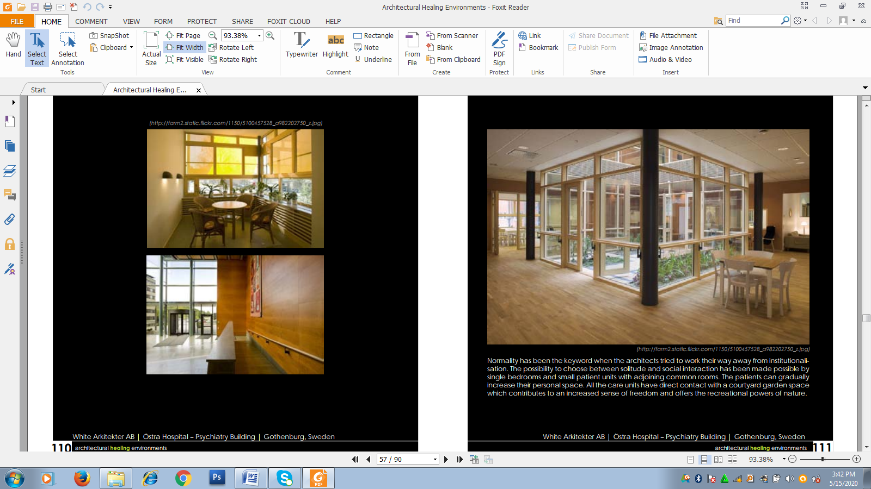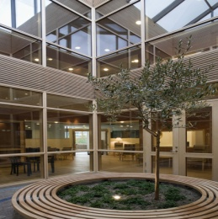

**Gambar 1.** Interior psikiatri rumah sakit Ostra

(sumber : Google, 2020)

Lokasi rumah sakit berada di Östra, Göteborg, Swedia. Fasilitas tersebut selesai di bangun tahun 2006 oleh team desain white Architects dan telah memenangkan penghargaan dari *Forum’s Healthcare Building Award 2007* serta tempat kedua pada *WAN Healthcare Building of the Year Award*.

Studi kasus yang pertama menggambarkan penerapan *Healing Environment* pada ruang dalam suatu fasilitas kesehatan mental. Gambar diatas merupakan bagian psikiatri pada rumah sakit Ostra. Kamar tidur pasien dan unit kecil pasien berhubungan langung dengan ruang komunal. Semua unit perawatan terhubung dengan taman di halaman luar yang berfungsi untuk meningkatkan kesan atas kebebasan. Bagian dalam bangunan di dominasi dengan warna yang hangat dan tidak menggunakan banyak jenis warna sehingga otak tidak perlu bekerja terlalu keras untuk mencerna stimulus dari lingkunganya. Bangunan di dominasi dengan material bernuansa kayu dan kaca. Penggunaan material kaca memungkinkan pasien untuk menikmati pemandangan di luar dimana terdapat taman kecil dan pohon disana. Pasien dapat berinteraksi dengan pasien lain ataupun sendirian sambil menikmati pemandangan diluar. Terdapat penelitian dimana memandang pohon dapat mempercepat kesembuhan pasien (*tree view patient*), dimana secara filosofis pohon melambangkan kehidupan. Selain dapat menikmati pemandangan di luar, penggunaan material kaca memungkinkan cahaya untuk masuk sehingga ruangan memperoleh pencahayaan alami yang terang dengan kesan yang hangat.

1. *The Green Road Project*

Pada studi kasus yang kedua menggambarkan penerapan *Healing Environment* terhadap ruang laur. Dalam proses rehabilitasi penting untuk menyeimbangkan anatara kegiatan outdoor dan indoor sehingga pasien dapat mengkespresikan diri lebih baik. Aspek alam merupakan salah satu komponen dalam *Healing Environment* untuk menciptakan lingkungan sehat dengan efek terapi untuk meredakan stress dan mempercepat penyembuhan pasien.

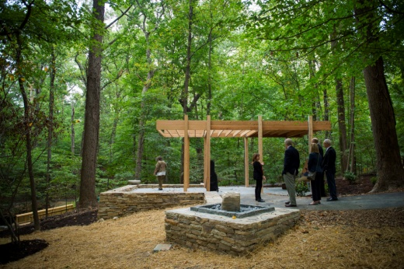 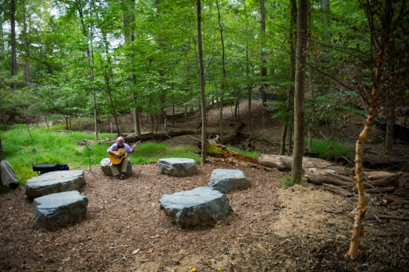

**Gambar 2**.*The Green Road Project*

(sumber : Google, 2020)

*The Green Road Project* dibuka pada tahun 2016. Proyek ini dibangun pada hutan yang merupakan bagian dari *Walter Reed National Military Medical Center* yang merupakan pusat rehabilitasi bagi prajurit. Selain sebagai fasilitas kesehatan mental, tempat ini juga sering digunakan sebagai sebuah tempat penelitian terkait peran alam dalam penyembuhan pasien terhadap kondisi seperti PTSD dan trauma kepala. *Green Road Project* memegang tiga konsep, yaitu :

1. Tempat yang menghubungkan.

Green road project menyajikan tempat komunal alam bagi prajurit untuk saling berkumpul dan berinteraksi satu sama lain dengan lingkungan yang damai dan tenang.

1. Tempat yang meredakan stress

Menurut penelitian pendekatan dengan alam dapat meredakan stress, kecemasan, dan depresi.

1. Tempat untuk mengenang mereka yang telah gugur

Terdapat tempat khusus (memorial) untuk mengenang prajurit yang telah gugur. Mengenang rekan-rekan mereka yang telah gugur merupakan bagian penting dari penyembuhan bagi prajurit.

**Kajian Arsitektural**

**Tabel 1.** Kajian Arsitektural

|  |  |  |
| --- | --- | --- |
| **Kajian** | **Konsep** | **Penerapan** |
| Site | Konsep tradisional | Membangun pusat rehabilitasi di area rural untuk memberikan suasan baru yang bersinergi dengan alam. |
| Konsep non-tradisonal | Membangun pusat rehabilitasi di area urban. Mengingat banyaknya permasalahan terkait area perkotaan yang padat seperti polusi dan kebisingan, perlu adanya solusi desain untuk mengatasi masalah-masalah tersebut. salah satunya yaitu dengan menerapkan konsep vertikal pada bangunan (*highrise building*) sehingga jauh dari kebisingan, gangguan dari bangunan lain, serta menciptakan ruang yang menghadirkan view seperti hutan kota dan taman. |
| Ruang Dalam | Konsep Suasana | Ruang harus dapat mengekspreikan *image* yang positif dan hangat sehingga meningkatkan semangat untuk sembuh |
| Konsep Bentuk | Bentuk dengan garis lengkung memberi kesan yang lembut, namun pada dasarnya bentuk apapun dapat digunakan seperti bentuk persegi, tergantung pada karakter pembentuk yang menghidupi sutau ruang tersebut. |
| Konsep Warna | Tidak menggunakan terlalu banyak jenis warna dan memilih warna yang memberi kesan hangat seperti warna kuning, coklat, dan warna-warna pastel |
| Konsep Material | Memilih material alam seperti kayu dan batu serta material yang mendukung konsep lainnya seperti kaca dengan jenis tertentu untuk pencahayaan alami dan memberi pencahayaan yang hangat dalam ruangan. |
| Konsep Pencahayaan | Penting untuk memberi pencahayaan yang baik guna menghadirkan ruang yang memberi kesan yang luas dan terang. |
| Ruang Luar | Konsep alam (*nature*) | Menciptkan lingkungan hijau yang mampu membuat pasien dekat dengan alam, memberi rasa nyaman dan perasaan bebas. Seperti membuat taman, atau area hijau dengan jalan setapak dan beberapa titik area peristirahatan. |

(sumber : Analisa penulias, 2020)

**KESIMPULAN**

Kesehatan bukan semata tentang fisik, tetapi juga mental dan spiritual. Ketiga aspek tersebut saling berkaitan dalam kehidupan manusia. Bukan hanya tenaga ahli tetapi juga perlu suatu fasilitas rehabilitasi untuk menangani masalah kesehatan mental di Indonesia. Fasilitas rehabilitasi yang di butuhkan bukan hanya tentang suatu wadah, tetapi sebuah fasilitas dengan lingkungan yang ideal bagi pasien, staf, dan keluarga. Untuk menciptakan fasilitas kesehatann yang ideal, bukan hanya peran tenaga medis yang dibutuhkan, tetapi juga peran arsitektur dan arsitektur landscape untuk menghadirkan fasilitas yang mampu menstimulasi kesembuhan pasien.

**UCAPAN TERIMA KASIH**

Alhamdulillah puji syukur kepada Allah SWT, karena kehendak dan ridha-Nya penelitian ini dapat terselesaikan. Penelitian ini tidak akan selesai tanpa doa, dukungan, dan dorongan dari berbagai pihak. Ucapan terima kasih terutama saya sampaikan kepada ibu Ir. Eva Elviana, M.T. selaku dosen pembimbing yang telah memberikan bimbingan dan arahan terkait penyelesaian jurnal penelitian. Serta saya ucapakan terimakasih kepada ibu Ir. Muchlisiniyati Safeyah M.T. selaku dosen pengampu dalam mata kuliah penelitian kelas A. Tak lupa juga saya ucapakan terima kasih sebanyak-banykanya kepada teman-teman saya di UPN ‘Veteran’ Jawa Timur karena telah banyak mambantu dan memberi dukungan baik secara materi ataupun moral. Dengan begitu jurnal penelitian yang berjudul ‘Kajian Pusat Rehabiliasti Mental Dengan Pendekatan *Healing Environment’* dapat diselesaikan dengan baik dan tepat waktu.

**DAFTAR PUSTAKA**

Ayuningtyas, Dumilah. Misnaniarti, dan Marisa Rayhani. 2018. Analisa Situasi Kesehatan Mental Pada Masyarakat di Indonesia dan Strategi Penanggulangannya. Jurnal Ilmu Kesehatan Masyarakat. vol. 9, no. 1, hh. 1-10.

Kementrian Kesehatan RI, 2018. Hasil Utama RISKESDAS 2018. Indonesia: Badan Penelitian dan Pengembangan Kesehatan.

Kementrian Kesehatan RI, 2018. Profil Kesehatan Provinsi Jawa Timur Tahun 2017. Surabaya : Dinas Kesehatan Provinsi jawa Timur

Nestor, Cory ,2017. Östra Hospital Psychiatric Facility. Terrapin Bright Green. dilihat 25 Mei 2020. < [www.terrapinbg.com](http://www.terrapinbg.com)>

Rifqi, Azhari Azizah, 2015. Elemen Ruang Dalam pada Fasilitas Rawat Inap Pasien Gangguan Jiwa Berdasarkan Aspek Keamanan. Jurnal Mahasiswa Jurusan Arsitektur. vol. 3, no. 1.

Rizkiani, Lucki Ayu dan Prabu Wardono, 2014. Perancangan Fasilitas rehabilitasi Mental Untuk Penderita Depresi. Jurnal Tingkat Sarjana Senirupa dan Desain. vol. 3, no. 1, hh. 1-6.

Schaller, Brian. 2012. Architectural Healing Environments. Architecture Senior Theses. 62. Dilihat 20 Mei 2020. <<https://surface.syr.edu/architecture_theses/62>>

Setyabudi, Hastutiningtyas dkk. 2016. Desain Taman Dengan Konsep Heaking Garden Pada Area Napza Di Rumah Sakit Jiwa (RSJ) Dr. Radjiman Wediodiningrat Lawang. Jurnal Lanskap Indonesia. vol. 8, no. 2, hh. 105-108.

Tanoni, Celia Felicia dan Christina E. Mediastika, 2019. Fasilitas Rehabilitasi bagi Penderita Depresi Berbasis Terapi Suara di Surabaya. Jurnal eDimensi Arsitektur. vol. 7, no. 1, hh. 697-704.

The Institute for Integrative Health, 2016. The Green Road Project. dilihat 01 Juni 2020. < <https://tiih.org/what-we-do/build-healthy-communities/green-road-project/>>

Tjandra, Evania. Diana Thamrin, dan Linggajaya Surya. 2019. Implementasi Human-centered Design pada Perancangan Interior Stress-Relieve and Entertainment Centre di Surabaya. Jurnal Intra. vol. 2, no. 2, hh. 423-431.

Zhafran, Deva Bagus. Hardiyati, dan Leny Pramesti. 2017. Balai Kesehatan Jiwa Dengan Pendekatan Healing Environment di Surakarta. Jurnal Arsitektura. vol. 15, no. 15, hh. 149-155.